|  |  |  |
| --- | --- | --- |
| **المملكة العربية السعودية**  **وزارة التعليم**  **الإدارة العامة للتعليم بمنطقة ...........**  **مدرسة /** |  | **المجموع الكلي** |
|  |
| **40** |
| **اختبار مادة العلوم ( الدور الأول ) الفصل الدراسي الأول للعام الدراسي 1446 هـ** | | |

|  |  |  |  |  |  |
| --- | --- | --- | --- | --- | --- |
| **المادة** | **العلوم** | | **الصف** | | **الثالث** |
| **اليوم** |  | **التاريخ** |  | **زمن الاجابة** | **ساعة ونصف** |
| **اسم الطالب/ة** |  | | | | |
| **رقم الجلوس** | **( )** | | | | |

|  |  |  |  |  |  |
| --- | --- | --- | --- | --- | --- |
| **رقم السؤال** | **الدرجة المستحقة** | | **اسم**  **المصحح / ة** | **اسم**  **المراجع / ة** | **اسم**  **المدقق / ة** |
| **الدرجة رقماً** | **الدرجة كتابة** |
| **السؤال الأول** |  |  |  |  |  |
| **السؤال الثاني** |  |  |  |  |  |
| **السؤال الثالث** |  |  |  |  |  |
| **المجموع** |  |  |  |  |  |

**يتبـــع**

**السؤال الأول :-**

**15**

** ما المصطلح العلمي المناسب للعبارات التالية :-**

**( التكيف , الموطن , البذرة , التحول , البناء الضوئي )**

**1- (** ....................................... **) عملية تصنع فيها النباتات غذاؤها .**

**2- (** ....................................... **) سلسلة من التغيرات يمر بها المخلوق الحي في نموه .**

**3- (** ....................................... **) تركيب يمكن أن ينبت لينمو ويصبح نبات جديد .**

**4- (** ....................................... **) مكان يعيش فيه المخلوق الحي .**

**5- (** ....................................... **) سلوك أو تركيب يساعد المخلوق الحي على البقاء .**

** نختار الإجابة الصحيحة فيما يلي :-**

|  |  |
| --- | --- |
| **1- أي مما يلي يعتبر مخلوق حي .** | **2- من أنواع المحللات .** |
| **أ- الرمل** | **أ- الأسد** |
| **ب – النبات** | **ب – البكتريا والديدان** |
| **جـ - الهواء** | **جـ - الفراشة** |
| **3- ينتج المخلوق الحي أفراد من نوعه .** | **4- إدخال مواد ضارة إلى البيئة .** |
| **أ- الحركة** | **أ- الانقراض** |
| **ب - التكاثر** | **ب – التلوث** |
| **جـ - النمو** | **جـ - التدوير** |
| **5- تغير يحدثه الأنسان في البيئة .** | **6- يسمي أول مخلوق حي في السلسلة الغذائية .** |
| **أ- الزلازل** | **أ- المحلل** |
| **ب - الحرائق** | **ب – المنتج** |
| **جـ - النمو** | **جـ - المستهلك** |
| **7- تكيفات الحيوانات الصحراوية .** | **8- استخدام الشيء أكثر من مرة .** |
| **أ- السباحة** | **أ- الاستهلاك** |
| **ب - الهروب** | **ب - الترشيد** |
| **جـ - النشاط ليلاً** | **جـ - إعادة استخدام** |
| **9- الحيوان الذي يصطاد غيره .** | **10- مورد يحتاجه المخلوق الحي .** |
| **أ- فريسه** | **أ- الهجرة** |
| **ب - مفترس** | **ب - الماء** |
| **جـ - محلل** | **جـ - الاختباء** |

**السؤال الثاني :-**

15

**أ ) ما هي أجزاء النبات التي تقوم بالوظائف التالية :-**

|  |  |
| --- | --- |
| **الوظيفة** | **جزء النبات** |
| **صنع الغذاء** | ..................................................................... |
| **نقل الماء والأملاح** | ..................................................................... |
| **تثبيت النبات في التربة** | ..................................................................... |

**أ ) نضع علامة**  او  **امام العبارات التالية:**

|  |  |
| --- | --- |
|  | **البرمائيات والحشرات تبدأ دورة حياتها بالبيضة** |
|  | **الجزء المذكر في الزهرة ينتج حبوب اللقاح** |
|  | **تحتاج المخلوقات الحية لكي تعيش إلى صخور** |
|  | **الخلايا صغيرة جداً لا يمكن رؤيتها بالعين المجردة** |
|  | **يتكون النظام البيئي من مخلوقات حية وغير حية** |
|  | **تحصل معظم المنتجات على الطاقة من الشمس** |
|  | **التدوير واعادة الأستخدام يضر البيئة** |
|  | **يؤدي الصيد الجائر الى انقراض الحيوانات** |

|  |  |
| --- | --- |
|  | **المخلوق الذي ينتج الغذاء يسمى منتج** |
|  | **الثمار تركيب او جزء يحمل داخله البذور** |
|  | **الشبكة الغذائية مجموعة من السلاسل الغذائية المترابطة** |
|  | **من طرق تكيف حيوانات المحيط الهجرة** |

**يتبع**

**السؤال الثالث :-**

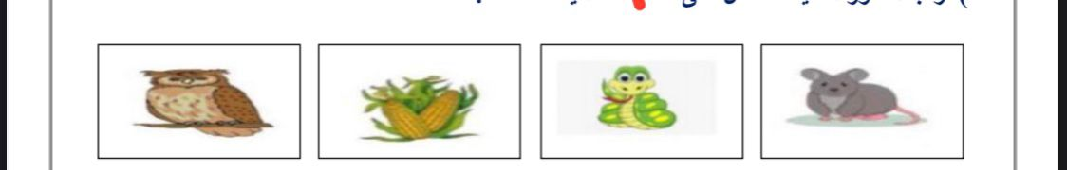**أ ) نرتب السلسلة الغذائية التالية من ( 1 - 4 ):-**

**10**

............................... ............................... ............................... ...............................

** _مثال حسب ما هو مطلوب :-**

**1- حيوان مستهلك**  ..........................

**2- من الكوارث الطبيعية**  ..........................

**3****- من موارد البيئة** ..........................

**4- تكيف تركيبي** ..........................

**5- حيوان مهدد بالانقراض** ..........................

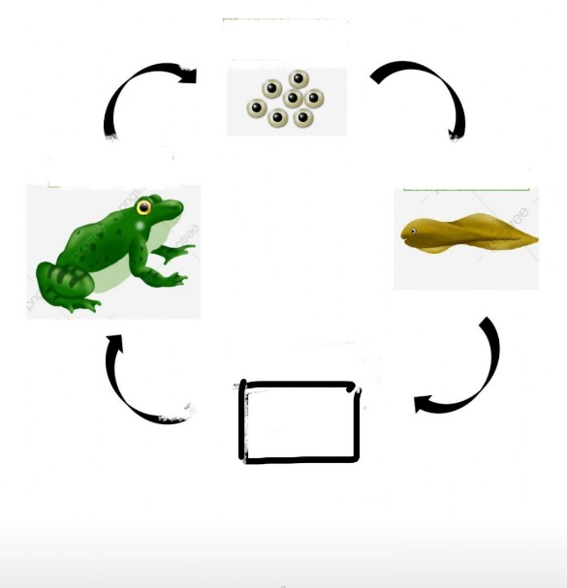** في الشكل التالي أي مرحلة من نمو الضفدع مفقود ؟**

**...........................................................................**

**أنتهت الاسئلة ... بالتوفيق**

** سكره الشمري**

**المملكة العربية السعودية**

**وزارة التعليم**

**الإدارة العامة للتعليم بــ**

**المدرسة الابتدائية**



**الصف : الثالث ابتدائي**

**المادة : العلوم**

**الزمن : ساعة ونصف**

**عدد الأوراق:**

**اختبار نهاية الفصل الدراسي الأول لمادة العلوم للصف الثالث ابتدائي للعام الدراسي 1445هـ الدور الأول**

|  |  |  |  |
| --- | --- | --- | --- |
| **اسم الطالبة رباعيا** |  | **رقم الجلوس** |  |

|  |  |  |  |  |  |
| --- | --- | --- | --- | --- | --- |
| **السؤال** | **الدرجة رقما** | **الدرجة كتابة** | **اسم المصححة وتوقيعها** | **اسم المدققة وتوقيعها** | **اسم المراجعة وتوقيعها** |
| **الأول** |  |  |  |  |  |
| **الثاني** |  |  |
| **الثالث** |  |  |
| **الرابع** |  |  |
| **المجموع** |  |  |
|  |

**السؤال الأول :**

**10**

**أ/ ضعي علامة ( √ ) أمام العبارة الصحيحة وعلامة ( x )  أمام العبارة الخاطئة**

|  |  |  |
| --- | --- | --- |
|  | **الزواحف والأسماك لا تعتني بصغارها بعد أن تفقس** |  |
|  | **يمر فرخ العصفور بمرحلة التحول** |  |
|  | **النشاط الليلي عند بعض الحيوانات يعني أنها تنام ليلا وتنشط نهارا** |  |
|  | **يسمى تشابك السلاسل الغذائية الشبكة الغذائية** |  |
|  | **التنافس استخدام اكثر من مخلوق حي للمورد الواحد في الوقت نفسه** |  |

**ب) اكملي الفراغ التالي بما يناسبه /**

**(حبوب اللقاح - دورة الحياة      - التلوث        - الخلايا         - السلسلة الغذائية - التخفي)**

1. **التكيف الذي يتغير فيه المخلوق الحي ليصبح مشابها للبيئة التي يوجد فيها يسمى    .............**
2. **ترتيب لمخلوقات حية يعتمد كل واحد منها على الاخر هو .......**
3. **يحدث ..................... عند إضافة مواد ضارة إلى البيئة**
4. **الجزء المذكر في النبتة ينتج .....................**
5. **وحدة بناء المخلوقات الحية هي ..................**

**🡸 يتبع ( 1 )**

**السؤال الثاني :**

**10**

|  |
| --- |
| **أ/ ماهي الأجزاء الرئيسية الثلاثة التي تتكون منها النباتات؟**  ................................................  ................................................  ................................................ |
| **ب/ من الشبكة الغذائية أمامك استخرجي مايلي**   1. **1. منتج**   **( )**   1. **2. مستهلك من آكلات اللحوم**   **( )**   1. **3. مستهلك من آكلات الأعشاب**   **( )** |
| **ج/ أمامك في الشكل ( 1 ) دورة حياة الفراشة**  **وفي الشكل ( 2 ) المراحل المفقودة منها  ضعي كل مرحلة في مكانها المناسب** |
| **د) ما الذي يميز المخلوقات الحية من الأشياء غير الحية ؟**  ................................................................................................ |

**🡸 يتبع ( 2 )**

**السؤال الثالث / اختاري الإجابة الصحيحة فيما يلي من بين الأقواس /**

**10**

|  |  |  |  |  |
| --- | --- | --- | --- | --- |
| **1** | **بقايا النباتات والحيوانات بعد موتها تتغذى عليها** | | | |
| **النار** | **الصخور** | **المحللات** | **التراب** |
| **2** | **أي مما يلي يعد من المخلوقات الحية ؟** | | | |
| **الماء** | **النبات** | **الصخور** | **التراب** |
| **3** | **أي جزء من أجزاء النباتات الزهرية يحمل البذور ؟** | | | |
| **الورقة** | **الساق** | **الثمرة** | **التربة** |
| **4** | **تتصف صغار السلاحف والدجاج بأنها** | | | |
| **غير قادرة على الحركة** | **تبدأ حياتها بالبيضة** | **ليس لها عمود فقري** | **هلامية الشكل** |
| **5** | **تحصل معظم المنتجات على الطاقة من** | | | |
| **الشمس** | **الصخور** | **المفترسات** | **المحللات** |
| **6** | **كيف تساعد الأشواك القنفذ ؟** | | | |
| **تحافظ على حرارته** | **يمسك بغذائه** | **تحميه من الأعداء** | **تجمل الشكل** |
| **7** | **تساعد الآذان الكبيرة عند الأرنب البري على** | | | |
| **بقاء أجسامها باردة** | **يمسك بغذائه** | **يسمع جيدا** | **تجمل الشكل** |
| **8** | **أي مما يأتي يضر البيئة التي نعيش فيها** | | | |
| **التدوير** | **رمي النفايات** | **زراعة الأشجار** | **إعادة الاستخدام** |
| **9** | **أي مما يلي لا يدل على كارثة طبيعية** | | | |
| **حرائق الغابات** | **الفيضان** | **الجفاف** | **الفطريات** |
| **10** | **أي من الحيوانات التالية يتنافس مع الزرافة على الغذاء ؟** | | | |
| **الحمار الوحشي** | **النباتات** | **الأسد** | **وحيد القرن** |

**🡸 يتبع ( 3 )**

**السؤال الرابع / أ) فيما يلي اذكري مثالا لكل من**

**10**

1. **حيوان يمر بالتحول أثناء دورة حياته / ..............................**
2. **نظام بيئي / ..............................**
3. **تكيف حيوان في الصحراء / ................................**
4. **مخلوق حي مهدد بالانقراض / .................................**

**ب) عددي اثنان فقط مما يلي**

**1. حاجات المخلوقات الحية لتنمو وتعيش**

**1 / (**............................................................**)**

**2 / (**............................................................**)**

**2. كوارث طبيعية تحدث تغيرا في البيئة بأمر الله**

**1 / (**............................................................**)**

**2 / (**............................................................**)**

**3. طرق تساعد الإنسان في حماية بيئته ؟**

**1 / (**............................................................**)**

**2 / (**............................................................**)**

**انتهت الأسئلة .. مع صادق أمنياتي لكن بالتوفيق وتحقق الأمنيات**

**(4) معلمة المادة /**



**الفصل الدراسي : الأول**

**العام الدراسي : 1446هـ**

**المـادة : علوم الصف : الثالث**

**الزمن : ساعة و نصف**

|  |  |  |  |  |  |  |  |  |
| --- | --- | --- | --- | --- | --- | --- | --- | --- |
| **رقم السؤال** | **الدرجة المستحقة** | | **المصحح** | **توقيعه** | **المراجع** | **توقيعه** | **المدقق** | **توقيعه** |
| **رقماً** | **كتابة** |
| **السؤال الأول** |  |  |  |  |  |  |  |  |
| **السؤال الثاني** |  |  |  |  |  |  |  |  |
| **السؤال الثالث** |  |  |  |  |  |  |  |  |
| **السؤال الرابع** |  |  |  |  |  |  |  |  |
| **المجموع** |  |  |  |  |  |  |  |  |

|  |  |  |  |
| --- | --- | --- | --- |
| **اختبار نهائي علوم ثالث الفصل الدراسي الأول لعام 1446هـ** | | | |
| **أسم الطالب** |  | | |
| **الصف** | **3 /** | **رقم الجلوس** |  |

**المملكة العربية السعودية**

**وزارة التعليم**

**الإدارة العامة للتعليم بمنطقة**

**مكتب التعليم**

**مدرسة :**

السؤال الأول: ضع علامة (✓) أمام العبارة الصحيحة وعلامة ( 🗶 ) أمام العبارة الخاطئة ؟

|  |  |  |
| --- | --- | --- |
| **1-** | **من خصائص المخلوقات الحية النمو و التكاثر .** | **( )**  **يتبع** |
| **2-** | **لا تمر الزواحف و الطيور بمرحلة التحول .** | **( )**  **10**  **30** |
| **3-** | **لا تستطيع النباتات الصحراوية التكيف في الصحراء .** | **( )** |
| **4-** | **المخالب الحادة تساعد الحيوانات المفترسة على الصيد .** | **( )** |
| **5-** | **الجفاف أحد أنواع الكوارث الطبيعة يحدث نتيجة الأمطار الغزيرة .** | **( )** |

السؤال الثاني: أكمل الفراغات التالية بالكلمة المناسبة ؟

**(** الورقة – الزواحف – المحللات – الهجرة – الترشيد )

1. **................................................. مخلوقات حية تحلل بقايا النباتات والحيوانات .**
2. **................................................. انتقال المخلوقات الحية من بيئة باردة إلى بيئة دافئة .**

**10**

1. **................................................. تبدأ دورة حياتها بالبيض .**
2. **................................................. يساعد على حماية الإنسان لبيئته .**
3. **................................................. جزء النبات الذي يصنع الغذاء .**

**يتبع**

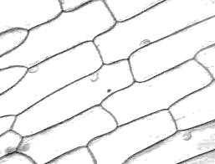

1. **يمثل الشكل المجاور**

**○ خلايا**

**○ ورقة**

**○ تكيف**

1. **يعتبر النمر**

**○ شيء غير حي**

**○ مخلوق حي**

**○ طيور**

السؤال **الثالث** : أختر الإجابة الصحيحة ؟

1. **من مراحل نمو الفراشة في الصورة التالية**

**○ عذراء**

**○ بيضة**

**○ يرقة**

1. **الجزء المشار إليه في البذرة**

**○ الجنين**

**○ غلاف البذرة**

**○ الغذاء**

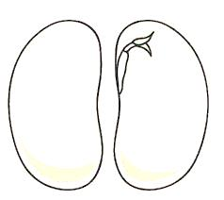

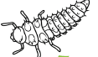

1. **مكان يعيش فيه المخلوق الحي ويجد حاجاته**

**○ نظام بيئي**

**○ تكاثر**

**○ موطن**

1. **يعتبر الثعبان في السلسلة الغذائية**

**○ محلل**

**○ مستهلك**

**○ منتج**

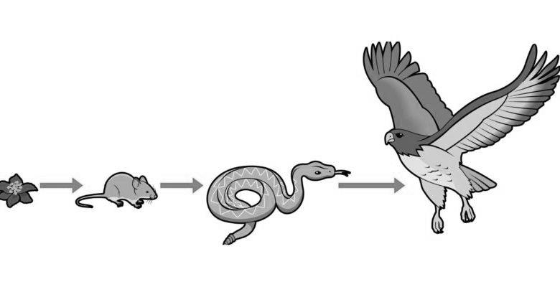

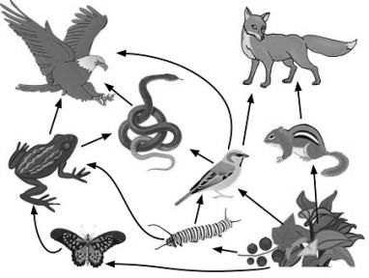

1. **يمثل الشكل المجاور**

**○ سلسلة غذائية**

**○ شبكة غذائية**

**○ نظام بيئي**

**8- من تكيفات الخفاش**

**○ اللون الفاتح**

**○ النشاط الليلي**

**○ التخفي**

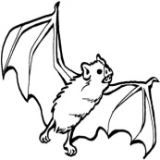

**10- يحدث الإنسان تغيراً في بيئته عن طريق**

**○التدوير**

**○ إعادة الاستخدام**

**○ التلوث**

1. **غزال الريم حيوان ......**

**○ منقرض**

**○ مهدد بالانقراض**

**○ شيء غير حي**

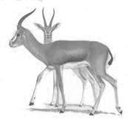

**20**

**’’ انتهت الأسئلة ’’**



**الفصل الدراسي : الأول**

**العام الدراسي : 1446هـ**

**المـادة : علوم الصف : الثالث**

**الزمن : ساعة و نصف**

|  |  |  |  |  |  |  |  |  |
| --- | --- | --- | --- | --- | --- | --- | --- | --- |
| **رقم السؤال** | **الدرجة المستحقة** | | **المصحح** | **توقيعه** | **المراجع** | **توقيعه** | **المدقق** | **توقيعه** |
| **رقماً** | **كتابة** |
| **السؤال الأول** |  |  |  |  |  |  |  |  |
| **السؤال الثاني** |  |  |  |  |  |  |  |  |
| **السؤال الثالث** |  |  |  |  |  |  |  |  |
| **السؤال الرابع** |  |  |  |  |  |  |  |  |
| **المجموع** |  |  |  |  |  |  |  |  |

|  |  |  |  |
| --- | --- | --- | --- |
| **نموذج الإجابة لاختبار نهائي علوم ثالث الفصل الدراسي الأول ( الدور الأول ) لعام 1446هـ** | | | |
| **أسم الطالب** |  | | |
| **الصف** | **3 /** | **رقم الجلوس** |  |

**المملكة العربية السعودية**

**وزارة التعليم**

**الإدارة العامة للتعليم بمنطقة مكة**

**مكتب التعليم بشرق مكة**

**مدرسة : سلمة بن الأكوع**

السؤال الأول: ضع علامة (✓) أمام العبارة الصحيحة وعلامة ( 🗶 ) أمام العبارة الخاطئة ؟

|  |  |  |
| --- | --- | --- |
| **1-** | **من خصائص المخلوقات الحية النمو و التكاثر . ( درجتان )** | **(** ✓ **)**  **يتبع** |
| **2-** | **لا تمر الزواحف و الطيور بمرحلة التحول . ( درجتان )** | **(** ✓ **)** |
| **3-** | **لا تستطيع النباتات الصحراوية التكيف في الصحراء . ( درجتان )** | **(**🗶  **)** |
| **4-** | **المخالب الحادة تساعد الحيوانات المفترسة على الصيد . ( درجتان )** | **(** ✓ **)** |
| **5-** | **الجفاف أحد أنواع الكوارث الطبيعة يحدث نتيجة الأمطار الغزيرة . ( درجتان )** | **(**🗶  **)** |

السؤال الثاني: أكمل الفراغات التالية بالكلمة المناسبة ؟

**(** الورقة – الزواحف – المحللات – الهجرة – الترشيد )

1. **المحللات** **مخلوقات حية تحلل بقايا النباتات والحيوانات . ( درجتان )**
2. الهجرة **انتقال المخلوقات الحية من بيئة باردة إلى بيئة دافئة . ( درجتان )**

**10**

1. الزواحف **تبدأ دورة حياتها بالبيض . ( درجتان )**
2. الترشيد **يساعد على حماية الإنسان لبيئته . ( درجتان )**

**5-** الورقة **جزء النبات الذي يصنع الغذاء . ( درجتان )**

**يتبع**

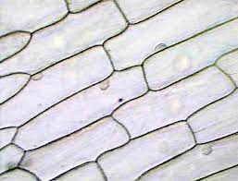

1. **يمثل الشكل المجاور**

**○ خلايا**

**○ ورقة**

**○ تكيف**

1. **يعتبر النمر**

**○ شيء غير حي**

**○ مخلوق حي**

**○ طيور**

السؤال **الثالث** : أختر الإجابة الصحيحة ؟ **(كل فقرة درجتان )**

1. **من مراحل نمو الفراشة في الصورة التالية**

**○ عذراء**

**○ بيضة**

**○ يرقة**

1. **الجزء المشار إليه في البذرة**

**○ الجنين**

**○ غلاف البذرة**

**○ الغذاء**

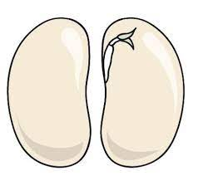



1. **مكان يعيش فيه المخلوق الحي ويجد حاجاته**

**○ نظام بيئي**

**○ تكاثر**

**○ موطن**

1. **يعتبر النبات في السلسلة الغذائية**

**○ محلل**

**○ مستهلك**

**○ منتج**

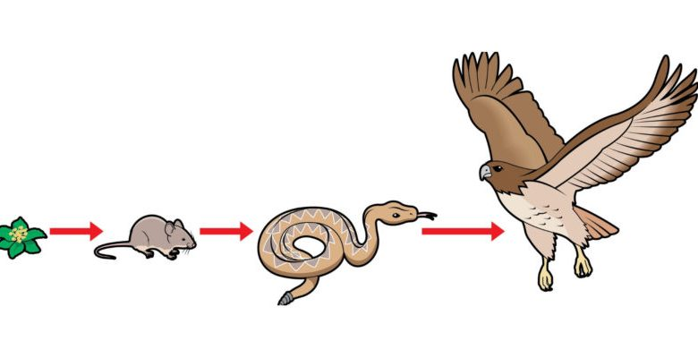

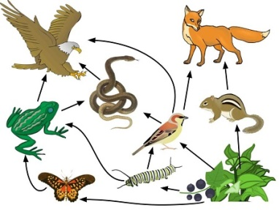

1. **يمثل الشكل المجاور**

**○ سلسلة غذائية**

**○ شبكة غذائية**

**○ نظام بيئي**

**8- من تكيفات الخفاش**

**○ اللون الفاتح**

**○ النشاط الليلي**

**○ التخفي**



**10- يحدث الإنسان تغيراً في بيئته عن طريق**

**○التدوير**

**○ إعادة الاستخدام**

**○ التلوث**

1. **غزال الريم حيوان ......**

**○ منقرض**

**○ مهدد بالانقراض**

**○ شيء غير حي**

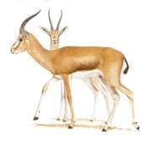

**20**

**’’ انتهت الأسئلة ’’**